№ Тест-  кейса | Название проверки | Результат | Замечания и  рекомендации
Добавление и удаление товара из корзины
3 | Добавление товара в корзину
 | Нажать Add to cart для первого товара в списке. | Положительно | .
 | Кнопка меняет текст на Remove, значок корзины показывает 1. | Положительно
 | Нажать на иконку корзины. | Положительно
 | Открывается страница корзины, товар присутствует с правильным названием и ценой. | Положительно
 | Удаление товара из корзины
 | В корзине нажать Remove для этого товара. | Положительно
 | Товар исчезает, корзина пуста (сообщение Your cart is empty), счётчик корзины пропадает. | Отрицательно | Нет сообщения, что в корзине нет товаров, необходимо это внедрить
 | Нажать Continue Shopping – возврат в каталог. | Положительно
 | Кнопка для этого товара снова Add to cart. | Положительно
 | Добавление нескольких товаров
 | Добавить 2–3 разных товара из каталога. | Положительно
 | Счётчик корзины показывает правильное количество. | Положительно
 | В корзине отображаются все добавленные товары. | Положительно
 | Удаление одного товара при наличии нескольких
 | Имея в корзине несколько товаров, удалить один. | Положительно
 | Остальные товары сохраняются, счётчик уменьшается на 1. | Положительно
 | Удаление товара из каталога (кнопка Remove)
 | В каталоге нажать Remove на товаре, который уже в корзине. | Положительно
 | Товар удаляется из корзины, счётчик обновляется. | Положительно

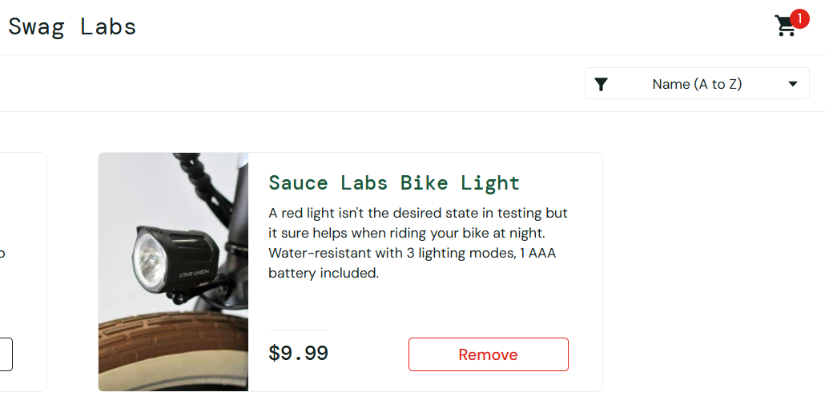
- Добавление товара в корзину

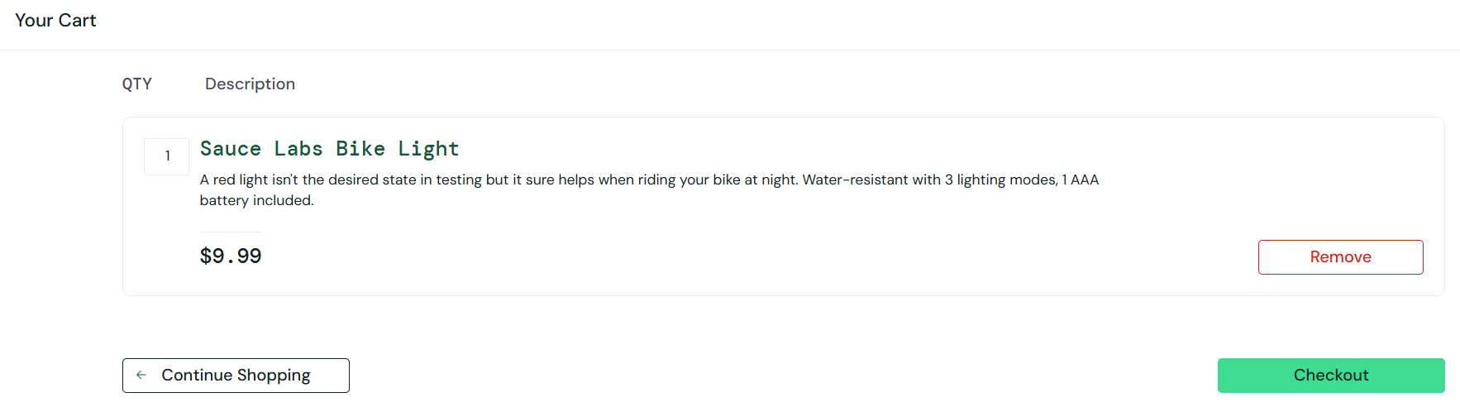
- Корзина с товаром

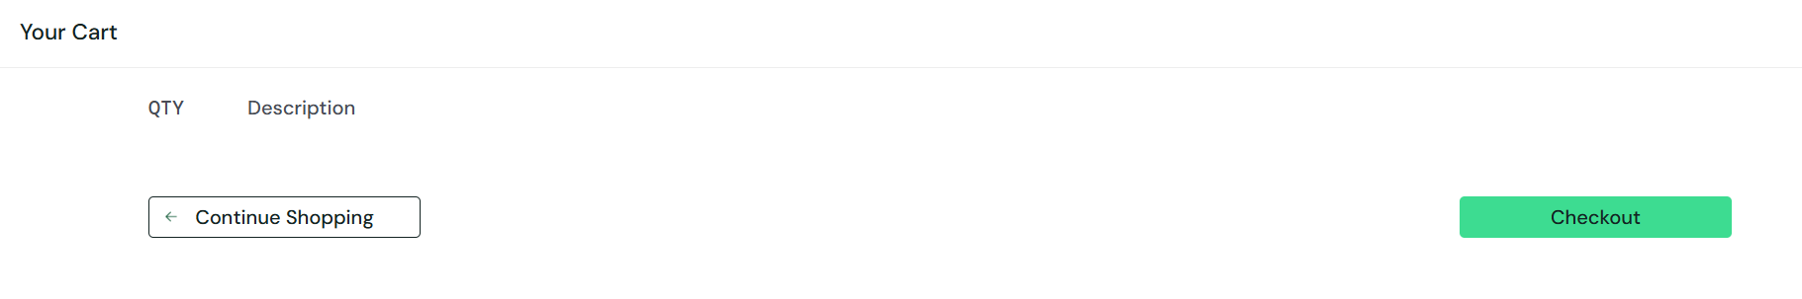
- Удаление товара

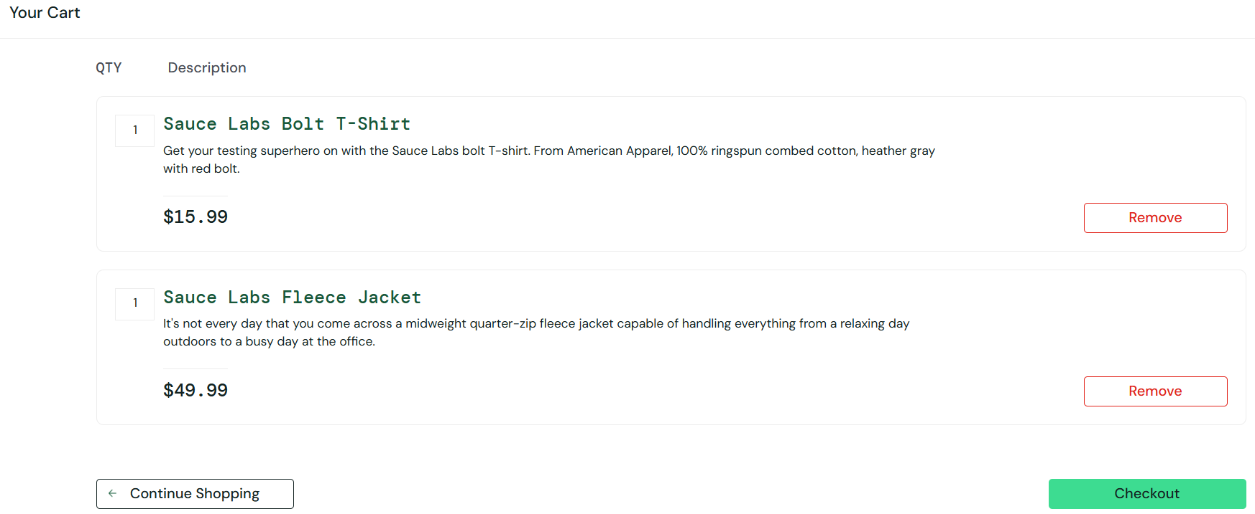
- Несколько товаров в корзине

- Кнопка Remove в каталоге


